4. ТЕХНИЧЕСКАЯ ЧАСТЬ
4.1.Конструкция скважин

Как правило, верхние участки разреза скважины представлены молодыми отложениями, легко размывающимися в процессе бурения промывочной жидкостью. Поэтому бурить скважину начинают после того, как предпримут соответствующие меры против размывания породы под основанием буровой.
Для этого бурят шуфт до устойчивых пород (4-8м) и в него спускается обсадная труба, называемая направлением. В пространство между обсадной трубой и стенками шурфа забрасывают бутовой камень и заливают цементный раствор. В верхней части обсадной трубы заранее вырезается окно, из которого во время промывки скважины промывочная жидкость выходит в желобную систему.
После установки направления и проведения ряда подготовительных работ перед бурением скважины приступают к бурению скважины до такой глубины, на которой почти всегда присутствуют в верхнем разрезе скважины и в той или иной степени осложняют процесс бурения. Обычно глубина их залегания составляет 50-400м.
В целях перекрытия и изоляции этих горизонтов в созданный ствол спускают обсадную колонну, а ее затрубное пространство заливают цементным раствором (до устья скважины).
Второй ряд обсадных труб получил название кондуктор.
Изолировав кондуктором верхние горизонты, продолжают углубление скважины. Иногда после спуска кондуктора пробурить скважину до проектной глубины не удается из-за прохождения новых осложняющих бурение горизонтов или из-за необходимости перекрытия продуктивных пластов, не подлежащих эксплуатации данной скважиной. В таких случаях появляется необходимость в спуске и последующем цементировании третьей промежуточной колонны.
После спуска и цементирования промежуточной колонны продолжают бурение.
При этом вновь могут встретиться горизонты, подлежащие изоляции. При таком положении спускают и цементируют четвертую обсадную колонну, называемую второй промежуточной колонной.
Пробурив скважину до проектной глубины, спускают и цементируют эксплуатационную колонну, предназначенную для подъема тем или иным способом нефти от забоя к устью скважины.
Диаметр, скважины по мере углубления ее от интервала к интервалу уменьшается вследствие спуска в нее обсадных колонн.
Диаметр долот, диаметры обсадных колонн, глубины перехода с большого диаметра скважины на меньший, глубины спуска обсадных колонн, высоты подъема цементного раствора за обсадными колоннами составляют понятие конструкции скважины.
На Южно-Ягунском месторождении скважины все одноколонные, так как спускают направление, кондуктор и эксплуатационную колонну.
Выбор конструкции скважины определяется геологическим и особенностями строения месторождения, видом добываемого продукта, способом эксплуатации, способом бурения, техникой и технологией бурения.

4.2.Колонные головки

После определения высоты подъема цементного раствора за эксплуатационной колонной осуществляют подвеску обсадных колонн на устье и обвязку их между собой колонной головкой, герметизирующей затрубные пространства.
Колонная головка состоит из фланца , навинчиваемого на кондуктор, и пьедестала1, который навинчивается на верхний конец эксплуатационной колонны, Контрольный отвод с вентилем служит для отвода газа из затрубного пространства.
При обвязке устья скважины высоту Н регулируют по месту с таким расчетом, чтобы верхний фланец пьедестала был на 200-250мм ниже пола эксплуатационной вышки, что облегчает наблюдение за арматурой и контрольно-измерительными приборами, проведение профилактических работ при эксплуатации скважин, а также выполнение работ при подземном ремонте скважин.
Уплотнение между фланцами осуществляется металлическим кольцом овальной формы, сделанным из мягкого железа. Это кольцо вставляют в овальные канавки на фланцах и стягивают фланцы болтами.
После обвязки верхних частей обсадных колонн эксплуатационную колонну обязательно испытывают на герметичность опрессовкой и снижением уровня.

4.3.Обвязка устья (для ЭЦН, ШГН)

Оборудование устья насосной скважины предназначено для подвески насосно-компрессорных труб, герметизации устья и направления продукции скважины в выкидную линию.
Устьевое оборудование ( рис.4.1 ) состоит в основном из планшайбы и тройника- сальника. Здесь показан тройник- сальник типа СГН с одинарным уплотнением конструкции Азинмаша.
При оборудовании скважины насосными трубами с гладкими концами трубы подвешивают следующим образом. В центре планшайбы 12 в зависимости от диаметра насосных труб просверливают отверстие и нарезают в нем цилиндрическую резьбу, соответствующую резьбе насосных труб. Затем ввинчивают в планшайбу патрубок длиной около 1 м, на верхнем конце которого нарезана резьба для ввинчивания в планшайбу и резьба для ввинчивания в муфту насосно-компрессорных трубы . Нижний конец патрубка ввинчивают в муфту насосной трубы, спущенной в скважину. В муфту ввинчивают тройник с сальником, через который пропущен сальниковый шток; сальник герметизирует пространство между штоком и корпусом сальника, и жидкость направляется через боковой отвод тройника.
В планшайбе просверлены отверстия для отвода газа из затрубного пространства и отверстие для замера уровня в скважине при помощи эхолота. После замера уровня в отверстие ввинчивают пробку1, имеющую на верхнем конце шестигранник под гаечный ключ. В отверстие для отвода газа ввинчивают патрубок с вентилем.
Размеры планшайбы подбирают по диаметру обсадной колонны и фланца.
При спуске в скважину насосных труб с высаженными концами подвеску труб к планшайбе и присоединение тройника- сальника осуществляют по схеме, показанной на рисунке 4.1 . Переводной патрубок и муфта применены для присоединения тройника- сальника , нижний конец которого нарезан для присоединения к муфте труб с гладкими концами.
Установка погружного центробежного электронасоса состоит из подземного и наземного оборудования. В подземное оборудование входят сборка электроцентробежного агрегата, колонна насосных труб и кабель. Электроцентробежный агрегат спускают в скважину на насосных трубах. Он состоит из трех основных частей, расположенных на одном вертикальном валу: многоступенчатого центробежного насоса, электродвигателя и протектора.
Устье скважины при эксплуатации погружным электроцентробежным насосом оборудовано по весьма упрощенной схема. Арматура состоит из тройника и задвижки, установленной на выкидной линии.
Оборудование устья (рис. 4.1 ) скважины, которое обеспечивает подключение

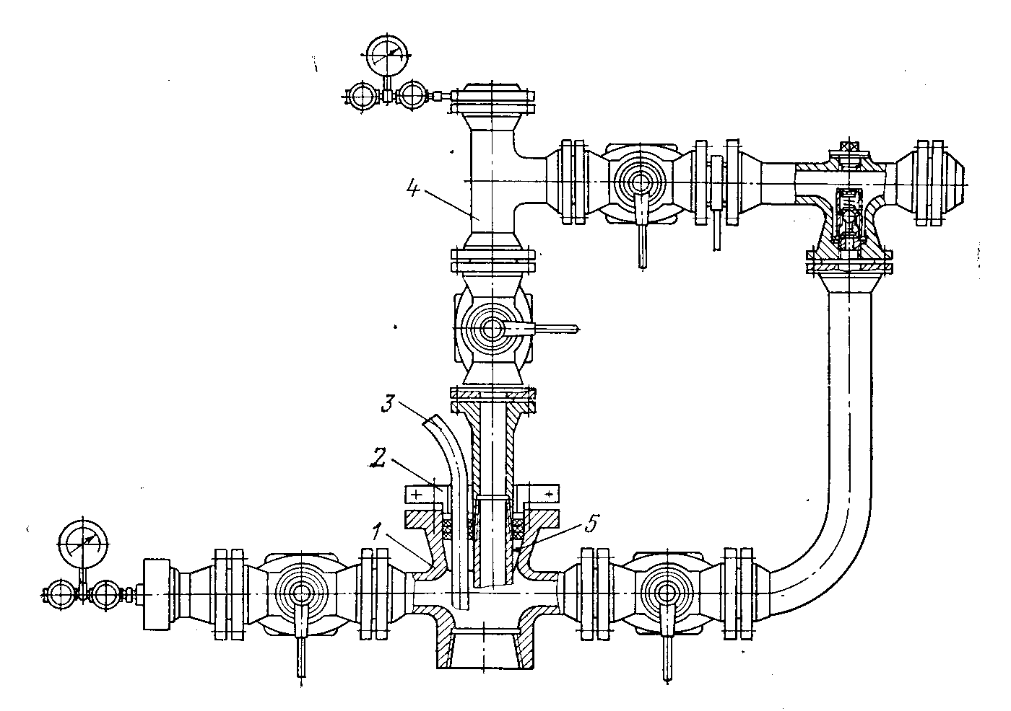
Рис.4.1. Оборудование устья скважины УЭЦН.

трубопровода для отбора газа из межтрубного (кольцевого) пространства; установкой на выкидном трубопроводе манометра, задвижки и крана для отбора проб жидкости; уплотнением кабеля в проходном отверстии устьевой головки (при газовых проявлениях); замером динамического уровня.
Высокая надежность и долговечность установки погружных центробежных электронасосов обеспечивают достаточно длительную работу погружных агрегатов в скважине. В некоторых нефтяных районах, где в добываемой жидкости отсутствуют механические примеси, продолжительность бесперебойной работы агрегатов в скважине достигает 1—1,5 лет. Если в жидкости находится песок, их срок службы снижается до 50—70 сут вследствие износа рабочих ступеней насоса.
Во всех случаях в процессе эксплуатации погружные электронасосы не требуют постоянного ухода за ними. Устройство станции управления позволяет контролировать его работу на заданном режиме.

